|  |
| --- |
| **Analisis Kesulitan Siswa dalam Penyelesaian Karya Ilmiah**  **di SMA Has Sepakat** |

**Riska Audina**

Sekolah Menengah Atas Swasta HAS Sepakat,

Sumatera Utara, Indonesia

[*Riskaaudina126@gmail.com*](mailto:Riskaaudina126@gmail.com)

|  |  |
| --- | --- |
|  | ABSTRACT |
| *Keywords:*  *Difficulties, Scientific work, Students* | *This research aims to describe the causes and difficulties faced by students in carrying out scientific work at HAS Sepakat High School. This study used qualitative research methods. This research technique uses observation, documentation and questionnaires to collect data. The results of the research findings which contain responses from four teachers and thirty students, namely high school teachers regarding students' difficulties in completing scientific work, show that there are several obstacles that students cannot overcome in completing scientific work. Looking for reference material (references), finding topics, writing titles, and composing sentences are some of them. There are two factors that contribute to the difficulties faced. First, internal factors (student characteristics, learning attitudes, learning concentration, self-confidence, ability to investigate learning outcomes, talents that have nothing to do with the subject, lack of interest in learning, low motivation, and poor mental health). Second, external factors (things that occur outside the student's control, such as incomplete learning media, curriculum that cannot be explained by the teacher and the student's control, lack of discipline at the beginning of the learning process, playmates, family and the surrounding environment, and larger community)* |
|  | **ABSTRAK** |
| Kata Kunci:  Kesulitan, Karya Ilmiah, Siswa | Penelitian ini bertujuan untuk mendeskripsikan penyebab dan kesulitan yang dihadapi siswa dalam melaksanakan karya ilmiah di SMA HAS Sepakat. Penelitian ini menggunakan metode penelitian kualitatif. Teknik penelitian ini menggunakan observasi, dokumentasi, dan kuesioner untuk mengumpulkan data. Responden empat orang guru SMA HAS Sepakat dan siswa sebanyak tiga puluh responden. Hasil temuan penelitian yang memuat tanggapan dari empat orang guru dan tiga puluh siswa yaitu guru SMA mengenai kesulitan siswa dalam menyelesaikan karya ilmiah menunjukkan bahwa ada beberapa kendala yang tidak dapat diatasi siswa dalam menyelesaikan karya ilmiah. Mencari bahan referensi (referensi), menemukan topik, menulis judul, dan menyusun kalimat adalah beberapa di antaranya.Ada dua faktor yang berkontribusi terhadap kesulitan yang dihadapi. Pertama, faktor internal (karakteristik siswa, sikap belajar, konsentrasi belajar, kepercayaan diri, kemampuan menyelidiki hasil belajar, bakat yang tidak ada hubungannya dengan mata pelajaran, kurang minat belajar, motivasi rendah, dan kesehatan mental yang buruk). Kedua, faktor eksternal (hal-hal yang terjadi di luar kendali siswa, seperti media pembelajaran yang tidak lengkap, kurikulum yang tidak dapat dijelaskan oleh guru dan kendali siswa, kurangnya kedisiplinan pada awal proses pembelajaran, teman bermain, keluarga, dan lingkungan sekitar, dan komunitas yang lebih besar).  C:\Users\IKIP\Pictures\CC_BY-SA_3.0.png |
| ARTICLE HISTORY  *Received: 29-08-2022*  *Accepted: 06-01-2023*  *Published: 30-06-2023* | © 2023 Riska Audina  Under The License CC-BY SA 4.0  CONTACT: 🖂riskaaudina126@gmail.com C:\Users\IKIP\Pictures\1200px-DOI_logo.svg.png  Link DOI 10.47766/literatur.v5i1.1779 |

**PENDAHULUAN**

Menurut Bambang (2012:1) Karya seorang ilmuwan yang ingin mengembangkan ilmu pengetahuan, teknologi, dan seni disebut sebagai karya ilmiah atau karya ilmiah karena merupakan karya seorang ilmuwan (berupa hasil pengembangan). Ilmuwan memperoleh pengetahuan ini melalui koleksi perpustakaan dari pengalaman sebelumnya, penelitian, dan pengetahuan orang lain. Ini adalah pernyataan perspektif peneliti dalam karya ilmiah. Oleh karena itu, peneliti menggunakan sumber daya (uang, alat, dan bahan) yang digunakan dalam penelitian.

Abidin (2010:26) menyatakan karya ilmiah seorang ilmuwan adalah pemikiran yang melibatkan melakukan bibliografi, mengumpulkan pengalaman, melakukan penelitian, dan belajar dari pengetahuan orang sebelumnya dengan tujuan meningkatkan ilmu pengetahuan, teknologi, dan seni. Karya tersebut merupakan hasil pemikiran ilmiah tentang suatu bidang keilmuan tertentu. Ia disusun secara sistematis, ilmiah, logis, dan menyeluruh, serta tidak berdasarkan perasaan. Istilah "logis" mengacu pada fakta, informasi, dan informasi yang dapat diperdebatkan secara rasional. Istilah "sistematis" mengacu pada perolehan tulisan secara bertahap. Tinjauan menyeluruh atas fakta, gejala, dan peristiwa dalam kaitannya dengan fakta lain disebut komprehensif. Khususnya di SMA, upaya terus dilakukan untuk menumbuhkembangkan kemampuan menulis karya ilmiah. seperti kompetisi sekolah dan nasional, forum ilmiah, dan kegiatan ekstrakurikuler. Namun, mimpi tersebut belum sepenuhnya terwujud, yang sangat disayangkan. Masih banyak siswa yang kesulitan menulis karya ilmiah. Faktor guru dan siswa merupakan faktor penyebab.

Observasi Siswa SMA HAS Sepakat menunjukkan bahwa siswa SMA HAS masih perlu meningkatkan kemampuan menulis karya ilmiahnya. Fakta bahwa siswa SMA HAS setuju bahwa nilai karya tulis masih rendah menunjukkan hal ini. Menurut informasi yang diberikan oleh para guru di SMA, kemampuan paragraf yang dikembangkan, ejaan yang halus, dan kemampuan berpikir logis adalah aspek-aspek yang paling sedikit dikuasai siswa.

Berdasarkan Erizal (2019:12), makalah adalah karya tulis ilmiah yang membahas suatu masalah dan didasarkan pada data empiris yang objektif dan relevan. di sebagian besar sekolah dan kursus, makalah biasanya ditulis untuk menyelesaikan tugas. Berdasarkan selain itu, untuk menawarkan solusi ilmiah untuk suatu masalah.

Makalah adalah jenis karya tulis ilmiah yang paling sederhana ditinjau dari bentuknya, yaitu tulisan ilmiah yang membahas suatu masalah dan didasarkan pada data empiris yang objektif dan relevan. selain itu, untuk menawarkan solusi ilmiah

untuk suatu masalah. Makalah merupakan jenis karya ilmiah yang paling sederhana ditinjau dari bentuknya.

**METODE PENELITIAN**

Berdasarkan Sugiono (2021:7) metode penelitian kualitatif didasarkan pada filosofi postpositivisme dan digunakan untuk meneliti kondisi objek alam. Peneliti adalah instrumen utama, data dikumpulkan melalui triangulasi atau kombinasi, analisis data induktif atau kualitatif digunakan, dan hasil penelitian lebih menekankan makna daripada generalisasi. peneliti yang merencanakan, merancang, mengumpulkan data, membuat kesimpulan, dan menulis laporan penelitian. Dalam penelitian ini, penelitian kualitatif digunakan untuk mendeskripsikan kesulitan yang dihadapi siswa SMA HAS Sepakat dalam menyelesaikan proyek ilmiahnya.Teknik penelitian ini menggunakan observasi, dokumentasi, dan kuesioner untuk mengumpulkan data.

**HASIL PENELITIAN DAN PEMBAHASAN**

Hasil temuan penelitian yang memuat tanggapan dari empat orang guru dan tiga puluh siswa yaitu guru SMA mengenai kesulitan siswa dalam menyelesaikan karya ilmiah menunjukkan bahwa ada beberapa kendala yang tidak dapat diatasi siswa dalam menyelesaikan karya ilmiah. Mencari bahan referensi (referensi), menemukan topik, menulis judul, dan menyusun kalimat adalah beberapa di antaranya.

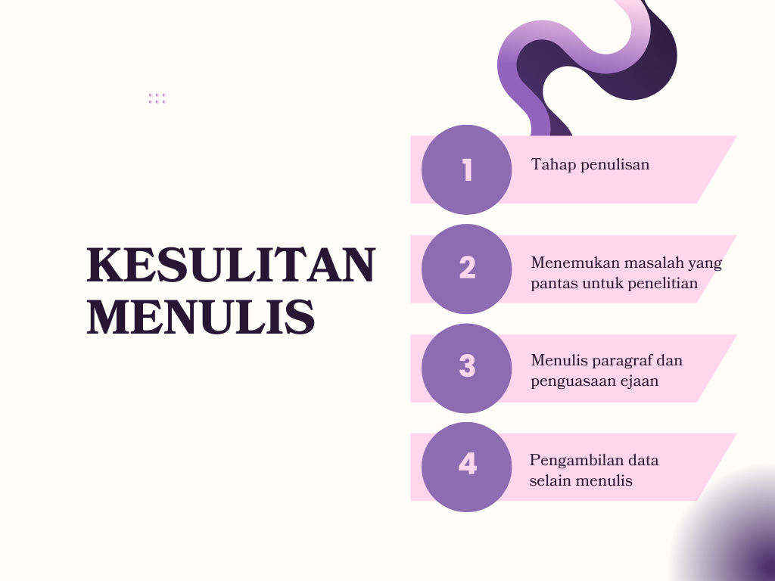

Bagan 1. Kesulitan Menulis

Bagan 1 menjelaskan terdapat kesulitan atau masalah lainnya dalam penulisan, di antaranya adalah masalah dengan tahap penulisan, masalah dengan menemukan masalah yang pantas untuk penelitian, masalah dengan menulis paragraf, penguasaan ejaan, dan masalah dengan pengambilan data selain menulis. Kesulitan ini terutama disebabkan oleh kurangnya pengalaman menulis siswa sehingga sulit bagi mereka untuk mengungkapkan ide-ide mereka dalam kata-kata dan menyusunnya dalam kalimat untuk membentuk paragraf sehingga orang lain dapat memahami maksud ide tersebut.

Kendala lainnya adalah kurangnya penguasaan teknis penulisan, antara lain penggunaan tanda baca, ejaan, dan kata-kata yang tidak baku, penulisan karya ilmiah yang baik dan benar secara sistematis, dan kurangnya pengetahuan tentang cara menggunakan alat teknologi seperti komputer, laptop, dan lain-lain. dan bagian lain di zaman sekarang ini, ketika hampir semua berdasarkan fakta bahwa siswa di SMA HAS mengalami kesulitan dalam menyelesaikan proyek ilmiahnya. Tahap konsep — pengetahuan, pembelajaran, minat, dan lingkungan — bermasalah untuk kesepakatan.

Anggapan siswa ketika mempelajari cara menulis karya ilmiah adalah proses menemukan masalah, mengumpulkan data, mengolah data, dan teknik menulis itu sulit. Selain itu, mahasiswa terkadang harus berhenti menulis ketika pekerjaannya belum selesai karena proses pembuatannya memakan waktu lama. Temuan penelitian berdasarkan tanggapan terhadap angket yang diberikan kepada empat orang guru SMA HAS Sepakat dan kepada siswa sebanyak tiga puluh responden mengenai kesulitan siswa dalam menyelesaikan pekerjaannya. Hasil penyebaran kuesioner digunakan untuk mengumpulkan data untuk penelitian ini. Seperti yang terlihat dari hasil, kesulitan siswa dalam menyelesaikan pekerjaannya lebih disebabkan oleh siswa itu sendiri, yang dipengaruhi oleh lingkungannya.

Minat dan tingkat belajar siswa yang rendah juga berkontribusi terhadap ketidakmampuan mereka dalam menulis karya ilmiah dan kurangnya pengetahuan mereka tentang karya ilmiah.

Hasil temuan penelitian yang memuat tanggapan dari empat orang guru dan tiga puluh siswa yaitu guru SMA mengenai kesulitan siswa dalam menyelesaikan karya ilmiah menunjukkan bahwa ada beberapa kendala yang tidak dapat diatasi siswa dalam menyelesaikan karya ilmiah. Mencari bahan referensi (referensi), menemukan topik, menulis judul, dan menyusun kalimat adalah beberapa di antaranya. Masalah lain termasuk masalah dengan tahap penulisan, masalah dengan menemukan masalah yang pantas untuk penelitian, masalah dengan menulis paragraf, penguasaan ejaan, dan masalah dengan pengambilan data selain menulis.

Kesulitan ini terutama disebabkan oleh kurangnya pengalaman menulis siswa, sehingga sulit bagi mereka untuk mengungkapkan ide-ide mereka dalam kata-kata dan menyusunnya dalam kalimat untuk membentuk paragraf sehingga orang lain dapat memahami maksud ide tersebut. Kendala lainnya adalah kurangnya penguasaan teknis penulisan, antara lain penggunaan tanda baca, ejaan, dan kata-kata yang tidak baku, penulisan karya ilmiah yang baik dan benar secara sistematis, dan kurangnya pengetahuan tentang cara menggunakan alat teknologi seperti komputer, laptop, dan lain-lain. dan bagian lain di zaman sekarang ini, ketika hampir semua berdasarkan fakta bahwa siswa di SMA HAS mengalami kesulitan dalam menyelesaikan proyek ilmiahnya. Tahap konsep — pengetahuan, pembelajaran, minat, dan lingkungan — bermasalah untuk kesepakatan. Anggapan siswa ketika mempelajari cara menulis karya ilmiah adalah proses menemukan masalah, mengumpulkan data, mengolah data, dan teknik menulis itu sulit.

Selain itu, mahasiswa terkadang harus berhenti menulis ketika pekerjaannya belum selesai karena proses pembuatannya memakan waktu lama. Temuan penelitian berdasarkan tanggapan terhadap angket yang diberikan kepada empat orang guru SMA SUDAH SETUJU dan kepada siswa sebanyak tiga puluh responden mengenai kesulitan siswa dalam menyelesaikan pekerjaannya. Hasil penyebaran kuesioner digunakan untuk mengumpulkan data untuk penelitian ini. Seperti yang terlihat dari hasil, kesulitan siswa dalam menyelesaikan pekerjaannya lebih disebabkan oleh siswa itu sendiri, yang dipengaruhi oleh lingkungannya. Minat dan tingkat belajar siswa yang rendah juga berkontribusi terhadap ketidakmampuan mereka dalam menulis karya ilmiah dan kurangnya pengetahuan mereka tentang karya ilmiah.

**SIMPULAN**

Hasil temuan penelitian yang memuat tanggapan dari empat orang guru dan tiga puluh siswa yaitu guru SMA mengenai kesulitan siswa dalam menyelesaikan karya ilmiah menunjukkan bahwa ada beberapa kendala yang tidak dapat diatasi siswa dalam menyelesaikan karya ilmiah. Mencari bahan referensi (referensi), menemukan topik, menulis judul, dan menyusun kalimat adalah beberapa di antaranya. Masalah lain termasuk masalah dengan tahap penulisan, masalah dengan menemukan masalah yang pantas untuk penelitian, masalah dengan menulis paragraf, penguasaan ejaan, dan masalah dengan pengambilan data selain menulis. Kesulitan ini terutama disebabkan oleh kurangnya pengalaman menulis siswa, sehingga sulit bagi mereka untuk mengungkapkan ide-ide mereka dalam kata-kata dan menyusunnya dalam kalimat untuk membentuk paragraf sehingga orang lain dapat memahami maksud ide tersebut. Kendala lainnya adalah kurangnya penguasaan teknis penulisan, antara lain penggunaan tanda baca, ejaan, dan kata-kata yang tidak baku, penulisan karya ilmiah yang baik dan benar secara sistematis, dan kurangnya pengetahuan tentang cara menggunakan alat teknologi seperti komputer, laptop, dan lain-lain. dan bagian lain di zaman sekarang ini, ketika hampir semua didasarkan pada kenyataan bahwa siswa di SMA HAS kesulitan menyelesaikan proyek ilmiah mereka. Tahap konsep — pengetahuan, pembelajaran, minat, dan lingkungan — bermasalah untuk kesepakatan. Anggapan siswa ketika mempelajari cara menulis karya ilmiah adalah proses menemukan masalah, mengumpulkan data, mengolah data, dan teknik menulis itu sulit. Kesulitan yang dialami siswa SMA HAS dalam menulis karya ilmiah kelas XI IPA 1 antara lain kesulitan mencari bahan referensi (referensi), kesulitan menentukan judul, topik, kesulitan menyusun kalimat, kesulitan menemukan masalah yang pantas diteliti, kesulitan mengembangkan paragraf, penguasaan ejaan, dan kesulitan dalam pengumpulan data dan penulisan. Selain itu, kesulitan dalam menemukan masalah yang memerlukan penelitian, kesulitan dalam mengembangkan paragraf, dan kesulitan dalam menguasai ejaan juga disebutkan. Kesulitan ini terutama disebabkan oleh kurangnya pengalaman menulis siswa, yang membuat mereka sulit untuk mengungkapkan ide-ide mereka dalam kata-kata dan menyusunnya menjadi kalimat dan paragraf sehingga orang lain dapat memahami apa yang mereka maksud. Kendala teknis penulisan lainnya antara lain adalah kurangnya kemampuan dalam ejaan yang disempurnakan, meliputi penggunaan tanda baca, ejaan, kata-kata yang tidak baku, dan sistematika penulisan karya ilmiah yang baik dan benar. Terakhir, siswa kurang memiliki pengetahuan bagaimana menggunakan alat teknologi seperti komputer, laptop, dan bagian lainnya karena hampir semua aktivitas di zaman sekarang ini.

Ada dua faktor yang berkontribusi terhadap kesulitan yang dihadapi. Pertama, faktor internal (karakteristik siswa, sikap belajar, konsentrasi belajar, kepercayaan diri, kemampuan menyelidiki hasil belajar, bakat yang tidak ada hubungannya dengan mata pelajaran, kurang minat belajar, motivasi rendah, dan kesehatan mental yang buruk). Kedua, faktor eksternal (hal-hal yang terjadi di luar kendali siswa, seperti media pembelajaran yang tidak lengkap, kurikulum yang tidak dapat dijelaskan oleh guru dan kendali siswa, kurangnya kedisiplinan pada awal proses pembelajaran, teman bermain, keluarga, dan lingkungan sekitar, dan komunitas yang lebih besar)

**REFERENSI**

Abdurrahmat Fathoni, Metodologi Penelitian & Teknik Penyusunan Skripsi (Jakarta:Rineka Cipta, 2011)

Akib Muhamad, Hukum Lingkungan Perspektif global dan Nasional, (Jakarta:Rajawali, 2014)

Amirullah Syarbini, Menulis Karya Ilmiah Itu Muda,(Bandung:Fajar Media,2011)

Andri Estining Sejati, Pengaruh Metode Pembelajaran Outdoor Strudy Terhadap Kemampuan Menulis Karya Ilmiah Geografi SMA, Jurnal Pendidikan, Vol. 1.No. 2 (Februari 2016)

Asik Nur, Peningkatan Kemampuan Menulis Karya Ilmiah Melalui Pendekatan Kolaboratif, Peningkatan Kemampuan Menulis Karya Ilmiah Melalui Pendekatan Kolaboratif, Vol. 2.No. 1 ( uni, 2015). DOI: <https://doi.org/10.21009/BAHTERA.142.06>

Bahdin Nur Tanjung, Pedoman Penulisan Karya Ilmiah Proposal, Skripsi, Tesis,(Jakarta:Prenadamedia Group, 2005)

Dwiloka Bambang, Teknik Menulis Karya Ilmiah Skripsi, Tesis, Disertsi, Artikel, Makalah, Dan Laporan, ( Jakarta:Rineka Cipta, 2012)

Edi Kusnadi, Metodologi Penelitian Aplikasi Praktis (Metro: Ramayana Pers & STAIN Metro, 2008)

Erizal Gani, Komponen-Komponen Karya Tulis Ilmiah, (Bandung:Pustaka Reka Cipta, 2019)

Fajar Kurniadi, Penulisan Karya Tulis Ilmiah Mahasiswa Dengan Media Aplikasi Pengolah Kata,AKSIS: Jurnal Pendidikan Bahasa Dan Sastra Indonesia, Vol. 1.No. 2 (Desember 2017)

Hainuatus Zahroh, Pengembangan Model Bahan Ajar Video Kreatif Terpimpin Edukatif (KTE) Untuk Pembelajaran Menulis Karya Ilmiah Sederhana Peserta Didik Kelas IX SMP Mamba‟Unnur Bululawang, Jurnal Inofasi Pembelajaran, Vol. 3.No. 1 (Mei 2017). DOI: <https://doi.org/10.22219/jinop.v3i1.4281>

Hery Theresia Maria, Upaya Meningkatkan Minat Dan Prestasi Belajar Matematika Siswa Dengan Menggunakan Penerapan Pembelajaran Berbasis Multimedia Interaktif, Jurnal Ilmiah Edukasi Matematika (JIEM), vol. 1, no. 1 2015 Moleong, Metodologi Penelitian Kualitatif, (Bandung: PT. Remaja Rosjakarya, 2018) 79

Munirul Abidin, Menjadi Kreatif Dengan Menulis, (Malang: UIN-Maliki Press, 2010

Sanifah Jamilatus Laili, Skripsi: Hubungan Tingkat Pengetahuan Dengan Sikap Keluarga Tentang Perawatan Activities Daily Living Pada Lansia, (Jombang, Stikes:2018)

Sugiyono, Metode Penelitian Kuantitatif Kualitatif Dan R&D, (Bandung:Alfabeta, 2007)

Suyanto da Asep, Betapa Mudah Menyusun Tulisan Ilmiah, (Jakarta: Erlangga, 2016)

Veronica Sudiati Al-Widyamartaya, Dasar-Dasar Menulis Karya Ilmiah, (Jakarta: Grasido Anggota Ikapi, 1997)